© COLLEGE HAUTEFEUILLE ****  **La Prière ** FORMATION PIETE

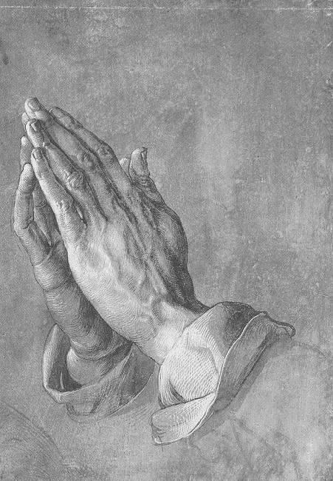

**A. Définitions**

• Prier, c’est **parler à Dieu** comme à un ami, à un père, à un frère. « Notre conversation est dans les cieux. »

● Prier, c’est aussi :

― **demander des grâces**, que le Seigneur nous accordera si elles sont bonnes pour nous ;

― **adorer** : s’incliner devant la grandeur de Dieu, avec amour ; **faire acte** de foi, d’espérance, de charité.

― **rendre grâces** pour tous les bienfaits reçus ;

― **demander pardon** pour nos fautes ou pour celles des autres.

● Prier, c’est parfois simplement **se tenir devant Dieu**, sans rien dire.

**B. Pourquoi prier ?**

● **« Loin des yeux, loin du cœur »** : si je ne prie pas, mon amour pour Jésus se **refroidira**.

● « Priez, pour ne pas entrer en tentation » : la prière me défend **contre le Mal**.

● Je prie pour **écouter** ce que Jésus veut me dire, chaque jour. Dieu parle dans le secret des cœurs, dans le murmure d’une brise légère.

● Dieu me **demande** de prier : « Il faut toujours prier, sans jamais se lasser. »

● Ma prière **fait plaisir** à Dieu. Il m’attend.

● Je prierai donc **chaque jour**, et à des **moments précis**: on ne manque pas un rendez-vous d’amour.

**C. Comment prier ?**

***1) Présence de Dieu dans la vie quotidienne***

● Dans mon travail, mes joies, mes peines, dès que mon **cœur** se tourne vers Dieu, je prie.

● Je **maintiens** cette présence de Dieu : mon **travail** me sert de repère, ainsi que les **lieux** par lesquels je passe, et les **personnes**.

● Ce sont : des oraisons **jaculatoires** (prières très courtes, ou « flèches ») ; des **regards** à des images de Jésus ou de Marie ; ou une simple **élévation** de mon âme à la pensée que je suis fils de Dieu.

***2) Prière vocale***

● C’est une prière **déjà rédigée**, lue ou récitée.

● J’en récite **souvent** dans la journée : n’est-ce pas Jésus lui-même qui nous a appris le *Notre Père* *?*

● Je les dis **avec le cœur** : sinon, elles ne me font pas de bien, et ne plaisent pas à Dieu.

● Pour éviter la **routine**, j’associe ces prières à des **images** toujours nouvelles.

***3) Prière mentale ou oraison***

● C’est la prière qui vient du **cœur**, sans texte : une **conversation libre** avec Dieu. Je Lui parle, et Il me « parle ». Cette prière est **très importante**.

● Je dis à Dieu ce que j’ai sur le **cœur**.

● Si je n’ai rien à dire, je Le **regarde**.

● **« Mais je ne sais pas prier… » :** c’est déjà une prière ! Je le dis à Dieu, et je Lui demande de m’aider à apprendre.

● Pour m’aider, je prends un **livre**, ou **j’écris** pour maintenir l’attention.

***4) Lieux de prière***

● Je peux prier **partout** : en marchant, dans les transports… Même dans la foule, je peux trouver la **solitude intérieure**.

● Je prie très bien devant la **nature**, reflet de Dieu, ou devant une belle **icône**.

● Je prie aussi dans ma **chambre** : c’est un lieu « secret », et mon Père « voit dans le secret ».

● Là où je prie le mieux, c’est devant le **Tabernacle**. L’Eucharistie, comme un soleil, m’illumine de ses rayons.

***5) La position du corps***

● Je peux prier **à genoux, debout ou assis**.

● Je préfère faire ma prière **hors du lit**, car je risque de m’endormir !

***6) La durée de la prière mentale***

● Je commence par **5 ou 10 minutes** par jour.

● Une fois que j’y serai habitué, et en fonction de mon âge, je pourrai envisager **un quart d’heure**, ou **deux quarts d’heure** répartis dans la journée.

● Et les jours où je n’ai **rien à dire ?** Le mieux est de **maintenir** le rendez-vous avec Dieu, en racontant des choses, et en écoutant. C’est une belle prière.

***7) Pour introduire la prière mentale***

● Le signe de croix : Au nom du Père, et du Fils, et du Saint-Esprit. Amen.

*● « Mon Seigneur et mon Dieu, je crois fermement que Tu es ici, que Tu me vois, que Tu m’entends.*

*Je T’adore avec profonde révérence.*

*Je Te demande le pardon de mes péchés et la grâce de faire avec profit ce moment de prière.*

*Ma Mère Immaculée, Saint Joseph, mon Père et Seigneur, mon Ange gardien, intercédez pour moi. »*

***8) Pour conclure la prière mentale***

« Je Te remercie, mon Dieu, des bonnes résolutions, des actes d’amour et des inspirations que Tu m’as communiqués dans cette méditation.

Je Te demande de m’aider à les mettre en pratique.

*Ma Mère Immaculée, Saint Joseph, mon Père et Seigneur, mon Ange gardien, intercédez pour moi. »*

***9) Aboutir à une résolution***

● La prière me mène à **l’action**. Ma résolution, c’est ma manière de **transposer** ma prière dans ma **vie** de tous les jours.

● Une résolution **toute petite** me suffira : sourire, faire telle ou telle chose… Petite, mais **concrète**.